Ответственный за электрохозяйство в организации: новые требования и обязанности
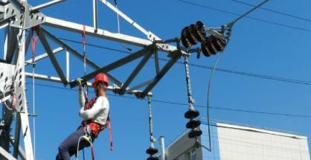
С 7 января 2023 года вступил в силу приказ Минэнерго, в котором перечислены новые требования к управлению электроустановкой, и конкретно к ответственному за электрохозяйство и его заместителю. В статье мы расскажем, кого можно назначить ответственным за электробезопасность, какие обязанности он должен выполнять и почему на эту роль не подойдет специалист по охране труда.

Кого можно назначить ответственным за электрохозяйство: новые требования
В новых правилах, утвержденных приказом Минэнерго России от 12.08.2022 г. № 811 указано, что работодатель должен утвердить организационную структуру управления своей электроустановки (далее — ЭУ). В этой структуре должны быть указаны границы эксплуатационной ответственности, обязанности должностных лиц, порядок ликвидации аварий, порядок подготовки работников. Также в этой структуре нужно указать функции по обслуживанию и контролю за техническим состоянием ЭУ между подразделениями и руководством компании. Читайте в статье: Новые правила технической эксплуатации электроустановок потребителей-2023: что перестроить в работе >>>
Важно! Ответственный за электрохозяйство, и его заместитель (ОэиЗ) — это не должности, а обязанность. Ее закрепляет приказом работодатель-владелец электроустановки (далее — ЭУ) на праве собственности или на ином законном праве. Назначение приказом необходимо для непосредственного выполнения обязанностей по организации работы в ЭУ.
Кто может отвечать за электробезопасность в компании. Ответственным за электробезопасность в компании можно назначить сотрудника из числа административно-технического персонала (АТП). Для назначения необходимо, чтобы такой работник прошел проверку знаний и получил:
- IV группу по электробезопасности, если напряжение ЭУ не превышает 1000 Вольт;
- V группу по электробезопасности, если напряжение больше 1000 Вольт.
Работодатель может принять решение назначить ответственных за электробезопасность и в структурных подразделениях. Это будет обоснованным решением, если структура управления, численность персонала, количество ЭУ большое, и в пути между ними большая протяженность. Если в компании нет отдаленных подразделений, можете не назначать ОЭиЗ в подразделениях. В этом случае должностные лица будут ездить на отдельные участки по утвержденному графику с проверками, а в аварийных ситуациях — немедленно.
Образец приказа о назначении ответственного за электрохозяйство и его заместителя
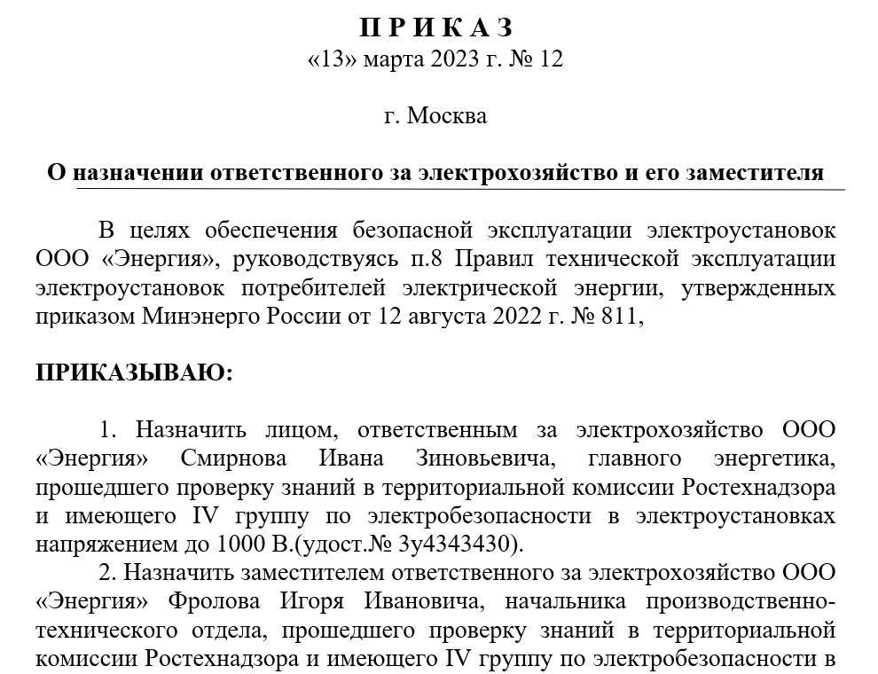
Обратите внимание. Если электроустановка потребителя — юридического лица включает в себя только ВРУ (вводно-распределительное устройство), сеть освещения, переносные электроприборы, напряжение которых не превышает 400 Вольт, или суммарная максимальная мощность ЭУ не превышает 150 киловатт, номинальное напряжение до 1000 В и присоединены к одному источнику электроснабжения, ответственность за эксплуатацию такой ЭУ возлагается на генерального директора — единоличный орган управления юрлица. Случаи, в которых осуществляется замещение ОЭ для выполнения его обязанностей, должны быть указаны в приказе. Например, замещение осуществляется, если ответственный находится в командировке, в отпуске или болеет.
Кто может отвечать за электробезопасность в ИП. Бывают ситуации, когда потребителей электроэнергии является ИП. Очевидно, что в этом случае нет необходимости назначать отдельного человека. Сам ИП может организовать эксплуатацию своей ЭУ, при наличии у него соответствующих групп по электробезопасности. Это же касается и физлиц, которые осуществляют эксплуатацию ЭУ напряжением выше 1000 Вольт.

Рубрика «Вы спрашиваете — мы отвечаем»
Вопрос. Можно ли назначить специалиста по охране труда ответственным за электрохозяйство?
Ответ. Нет, нельзя. Специалист по охране труда не может быть назначен ответственным за электрохозяйство. У него другие задачи и требования к квалификации и образованию. Кроме того, СОТ не относится к категории АТП. Поэтому его назначение ОЭиЗ не допускается. Может быть только одно исключение, если этот самый специалист по охране труда ушел на пенсию с должности главного энергетика и его назначили специалистом по охране труда, при условии прохождения профпереподготовки по техносферной безопасности. В этом случае, такой специалист может отвечать за электробезопасность.
Вопрос. Можно ли назначить подрядчика ответственным за электрохозяйство?
Ответ. Нет, нельзя. Согласно п.8 ПТЭЭП № 811, руководитель организации назначает ОЭиЗ из своих руководящих кадров. Им не может быть подрядчик, так как он не состоит в штате. Это следует из второго абзаца пункта 8 ПТЭЭП. Для назначения необходим приказ, а приказ может быть издан в отношении работника, который числится в компании. Вот взять ОЭиЗ по совместительству можно, хотя бы даже на часть ставки. Это тоже является одним из решений.

Где обучать ответственного: в компании или УЦ
Поскольку ответственный за электробезопасность отвечает за подготовку персонала и проверку знаний правил работы в электроустановках, ему необходимо присвоение группы по ЭБ в комиссии:
- ведомственной (соответствующие органы государственного технического надзора органов федеральной исполнительной власти)
- или в отраслевой территориальной комиссии (Ростехнадзор).
Только после этого ответственный может возглавить постоянно действующую комиссию по проверке знаний в своей организации. Если же комиссии в организации нет, то проверка знаний должна проводится в территориальной комиссии Ростехнадзора с периодичностью 1 раз в 3 года для АТП, и ежегодно — для оперативного и оперативно-ремонтного персонала.
При этом есть условие: если ответственный за электрохозяйство занимается не только организационными вопросами, но и непосредственно трудится в электроустановках, занимается ремонтом, обслуживанием, монтажом, то проверку знаний проводят ежегодно.
Где обучать ответственного:в учебном центре или у себя, решает работодатель. Однозначно, что Ростехнадзор никого не обучает. Этот орган только публикует вопросы для тестирования, и если проверка будет завалена, работника придется отстранить от работы. Поэтому наилучший вариант — направить ответственного за электробезопасность проходить обучение в учебный центр. Сделать это вы можете в ЦОКО№1. Условия обучения здесь >>>

Что входит в обязанности ответственного за электрохозяйство и его заместителя
Поскольку ответственность за электрохозяйство является обязанностью, а не должностью, в должностную инструкцию такого сотрудника нужно внести возложенные на него обязанности.

Основные обязанности ответственного за электрохозяйство
✓ Вести пакет актуальных документов, требования к которым перечислены в отдельном разделе ПТЭЭП.
✓ Отвечать за проведение обязательных форм работы с персоналом, от стажировки до противопожарной тренировки. Эти важная обязанность, невыполнение которой может грозить административной или даже уголовной ответственностью.
✓ Организовывать безопасное проведение всех видов работ в электроустановках, в том числе подрядчиками.
✓ Проводить своевременное техническое обслуживание, освидетельствование оборудования электроустановок.
✓ Следить за наличием у персонала СИЗ и инструментов для работы в электроустановках, проведением проверок и испытаний таких средств защиты и инструментов.
✓ Не реже 2 раз в год проверять показатели качества электроэнергии: нет ли колебаний напряжения, перенапряжения сети, других качественных характеристик. Выявленные по результатам контроля дефекты в работе ЭУ фиксировать в журнал с определением ответственных за устранение лиц и сроков устранения недостатков.
✓ Определять вместе с руководством организации должностных лиц, которых нужно назначить приказом ответственными за выдачу нарядов-допусков, за безопасное производство работ: ответственных руководителей работ, производителей работ, допускающих, наблюдающих лиц.
✓ Передавать списки лиц, которым даны полномочия по выполнению переключений, переговоров в электросетевую компанию до 1 января. Такая обязанность является ежегодной, ее установил новый ПТЭЭП.
Обратите внимание! Сведения о тех, кому передано право подачи и согласования диспетчерских и оперативных заявок на изменение технологического режима работы или эксплуатационного состояния ЭУ, также нужно передать не позже этой даты вместе со сведениями об ответственном за электробезопасность. Затем, если в указанных списках произойдут изменения, нужно успеть за один рабочий день до ввода в действие таких изменений передать в электросети актуальные данные. Обязанность подавать сведения также возложена на ответственного за электрохозяйство.

Какие СИЗ положены ответственному за электрохозяйство
Ответственного за электробезопасность назначают приказом, и это не должность, об этом мы уже не раз говорили в статье. Поэтому ему может быть положена выдача СИЗ по типовым нормам, в индивидуальное пользование по его должности, если таковая указана в нормах.
Если же СИЗ по типовым нормам не положены по должности, на период посещения электроустановок ответственный за электробезопасность обязан иметь и использовать полный комплект дежурных СИЗ для защиты от опасных факторов, присущих ЭУ. Такие СИЗ выдают только на момент посещения объектов электроэнергетики, затем должны быть возвращены на место. Читайте в статье: Дежурные средства индивидуальной защиты: когда, кому и на какой срок выдавать >>>
Важно! Не забудьте с 1 сентября 2023 года заполнять личную карточку выдачи дежурных СИЗ. Это требование приказа Минтруда России от 29.10.2021 № 766н.
Приведем несколько практических примеров, которые наглядно продемонстрируют, какие средства защиты и в каких ситуациях должен использовать ответственный з электробезопасность в компании.
Пример 1. Бывают ситуации, когда ответственный за электробезопасность работает в другой организации, и появляется в ЭУ работодателя по определенным дням. Он работает по совместительству, на часть ставки. Даже если у него будет 0,10 ставки, вы должны обеспечить его СИЗ, дежурными или индивидуальными. Выдача СИЗ зависит не от ставки работника, а от его профессии или должности. Работодатель не имеет права уменьшать нормы выдачи СИЗ ни на одну перчатку, ни на один ботинок.
Пример 2. В ООО «Алдан» выполняют работы по ремонту линий электросвязи. Главного энергетика Болгова В.Р. назначают ответственным за электробезопасность, а старшего электромеханика Капустина В.В. — замещающим ОЭ. По типовым нормам выдачи для этой отрасли Капустину положен большой комплект СИЗ (Приказ Минздравсоцразвития от 18.06.2010 № 454н, пункт 36), но оно и понятно — все-таки оперативно-ремонтный персонал. А вот Болгов сам линии не ремонтирует, смотрит из офиса в окошко и выдает наряды, изредка ездит на объекты. Поэтому СИЗ ему не положено выдавать в личное пользование. Но когда он будет проверять работу бригады, ему нужно надеть дежурные СИЗ — каску защитную, жилет сигнальный, куртку, обувь, и т.д. Состав этих дежурных СИЗ зависит от уровней профрисков, от мощности электроустановки.
Пример 3. Допустим, нашего знакома Болгова В.Р. приняли на работу по внешнему совместительству в соседнюю организацию — ООО «Труд». Вот тут ему приходится работать руками, ремонтировать опоры, вешать провода. В нормах выдачи от 18.06.2010 № 454н, пункт 22 указано, что при таких работах главный энергетик обязан получить индивидуальные СИЗ, в том числе страховочные привязи и т.п. Типовые нормы потому и называются так, что являются универсальными, и не учитывают конкретную организацию с ее рисками. Учитывать это обязан работодатель.

Как накажут организацию, если не назначить ответственного
Если юридическое лицо не назначит ответственного за электробезопасность, речь будет идти о нарушении п.8 ПТЭЭП. Это повлечет за собой административный штраф по статье 9.11 Кодекса об административных правонарушениях:
- до 4000 рублей — на должностное лицо, то есть оштрафуют лично руководителя организации или главного инженера;
- до 40000 рублей или приостановление деятельности до девяноста суток — на юридическое лицо.
Если штраф за нарушение относительно невысок, то закрытие юрлица на три месяца может заставить задуматься. Поэтому не забывайте, что перед изданием приказа о назначении ответственного за электробезопасность, нужно подтвердить их группу по электробезопасности.

